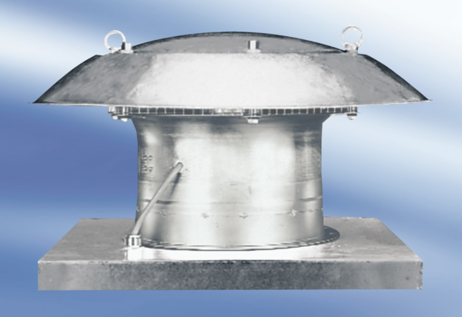Tourelle d'extraction hélicoïde DZD50-6AUnité de conditionnement : 1 pièceGamme:
Numéro de référence : 0087.00425Fabricant : MAICO

